**ACTIVIDAD INTERPRETACIÓN DIAGRAMA E-R**

Dado el siguiente diagrama Entidad-Relación, que muestra información sobre la organización de una universidad, responda a las siguientes preguntas justificando la respuesta:

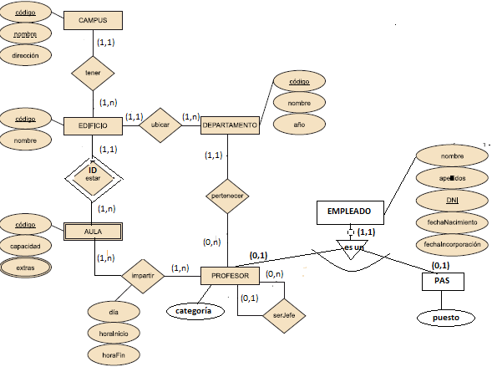

1. **¿Un departamento de la universidad se puede ubicar en varios edificios? , ¿y en varios campus?**

No, solo puede ubicarse en 1 edificios y en 1 campus

1. **¿El código de las aulas es único a nivel global de la base de datos? ¿Por qué?**

No, porque al ser una entidad débil con dependencia en ID sus claves serán código de aula y código de edificio.

Podría haber aulas con el mismo código en distintos edificios.

1. **¿Cuántos jefes directos puede tener un profesor?**

Puede tener 0,1 jefes directos

1. **En la universidad trabajan profesores, personas conocidas como PAS (personal de**

**administración y servicios) e investigadores. ¿Se puede almacenar información acerca de investigadores en esta base de datos? ¿Por qué?**

No, porque la jerarquía es completa

1. **¿Puede un trabajador de la universidad ser a la vez profesor y pertenecer al colectivo PAS?**

No, porque la generalización es exclusiva para uno de los subtipos

1. **Sabiendo que el atributo día de la relación “impartir” indica un día de la semana (lunes, martes, miércoles, etc.). Dado este diagrama Entidad-Relación, ¿cuántos días de la semana puede impartir clase un profesor en un aula?, ¿por qué?**

Solo 1 vez por semana ya que por cada par de ocurrencia entre profesor y aula solo podemos almacenar un día, una hora de inicio y una hora de fin.

1. **¿A cuántos departamentos puede pertenecer un profesor? ¿Puede haber departamentos sin ningún profesor asignado?**

Un profesor puede pertenecer a 1,1 departamento. Si, ya que la cardinalidad mínima es 0.

1. **¿Es posible conocer a partir de los datos contenidos en este diagrama la antigüedad de un empleado, es decir, cuánto tiempo lleva trabajando en la universidad?**

Si, comparando la diferencia entre la fecha de incorporación y la fecha actual

1. **¿El nombre de los campus es único? ¿por qué?**

Si, porque esta indicado como clave alternativa.